ПРОЕКТИВНАЯ РИСУНОЧНАЯ МЕТОДИКА «КАКТУС»

Педагог-психолог часто анализирует личностные особенности и значимые отношения детей, в том числе детско-родительские. Дошкольники не способны к самоотчету и длительному диалогу с диагностом, если он не носит игрового характера. Они еще не могут принимать и соблюдать формализованные требования, что делает невозможной стандартизованную психодиагностику. Поэтому основное значение в диагностической работе с дошкольниками имеют направленные на качественный анализ личностной сферы методы наблюдения и расспроса, а также проективные методики с простой инструкцией, например,  
«Кактус» М.А. Панфиловой.

ПРОЦЕДУРА ДИАГНОСТИКИ

Предложите ребенку лист А4, стандартный 12-цветный набор карандашей и дайте инструкцию: «Нарисуй кактус». Если ребенок будет задавать уточняющие вопросы: «Какой?», «Где нарисовать?», «Можно ли раскрасить?», «Надо ли рисовать колючки?», «Можно ли нарисовать что-то еще?», ответьте: «Как хочешь». Во время рисования не делайте никаких критических замечаний и не подсказывайте.

После того, как ребенок завершит рисунок, попросите его ответить на вопросы:

• Он сильно колется?

• Его можно потрогать?

• Кактус растет один или с каким-то растением по соседству?

• Если растет с соседом, то какое это растение?

• Когда кактус подрастет, то как он изменится?

• Этот кактус домашний или дикий?

• Кактусу нравится, когда за ним ухаживают, поливают, удобряют?

Можно задать и другие любые вопросы, относящиеся к рисунку. Ответы ребенка имеют такое же диагностическое значение, как и рисунок.

КРИТЕРИИ ИНТЕРПРЕТАЦИИ РИСУНКА

[Примеры рисунков дошкольников и их интерпретация](https://e.psihologsad.ru/book-page.aspx?aid=592359" \l "F_01).

Интерпретации подлежат:

• ключевые объекты;

• пространственное расположение и цветовая гамма;

• словесное описание рисунка.

Кактус символизирует автора рисунка: степень колючести и будущие изменения – агрессивность ребенка и его представления о своем будущем; горшок, местонахождение кактуса и уход за ним – характер опеки и отношений в семье.

Если ребенок выполнил несколько рисунков, изображающих кактус, интерпретируйте все, но особенное внимание уделите первому. Повторное рисование, исправления, перерисовывания указывают на переживание ребенком интенсивной тревоги.

КЛЮЧЕВЫЕ ОБЪЕКТЫ

При анализе кактуса обратите внимание на его расположение, размер и отдельные детали.

Размер кактуса указывает на представление ребенка о собственной значимости, его самоценность. Изображение крупного кактуса от 1/2 до 2/3 листа свойственно уверенным детям с благополучным самоотношением и является нормальным. Кактусы более 2/3 листа, во весь лист и даже не поместившиеся целиком на листе указывают на стремление ребенка доминировать. Также они характерны для агрессивных детей и детей, которые находятся в отношениях острой сиблинговой конкуренции. Это общая закономерность анализа детского рисунка: чем крупнее рисунок, тем сильнее выражено у испытуемого стремление к лидерству и доминированию.

Рисунки менее 1/2 листа, особенно в сочетании со смещением рисунка в нижнюю часть листа, слабым нажимом и тонкой линией рисунка, указывают на неуверенность, робость, переживаемую низкую самооценку. Скрытные, осторожные, робкие испытуемые используют в изображении кактуса зигзаги. Многочисленные исправления, перерисовывания, паузы перед рисованием, обведения, штриховки указывают на тревожность.

Колючки кактуса – символ агрессивности. Чем крупнее, чаще и острее изображенные иголки, тем выше уровень агрессивности испытуемого. Об этом свидетельствует описание кактуса как очень колючего, который не допускает прикосновений. Если иголки на кактусе неострые – слишком тоненькие, короткие, напоминающие скорее пух, чем защитные иголки, то можно предполагать наличие у испытуемого трудностей с прямым проявлением агрессии. То есть ребенок испытывает агрессию, но выражать ее не умеет.

Цветы и отростки на кактусе, декорированный узором горшок указывают на демонстративность.

Интерпретируя рисунок, представьте изображенный кактус ожившим: какие эмоции он вызывает, приятен ли он, ухожен ли, какое общее впечатление создает.

Пространственное расположение и цветовая гамма

Пространственное расположение рисунка и его цветовую гамму анализируйте традиционным образом.

Смещение рисунка от центра влево – указатель ориентации на прошлое; вправо – на будущее. Верхняя и нижняя части листа символизируют соответственно осознанные и бессознательные переживания. Верхняя часть листа также показывает переживания испытуемого, связанные с широким социумом, нижняя – с семьей.

Интерпретируя рисунок, обратите внимание, есть ли различия в технике и деталях изображения правой и левой, нижней и верхней частей рисунка. Более детализированные фрагменты рисунка указывают на большую насыщенность переживаний (например, в прошлом). Проанализируйте, не концентрируются ли признаки переживаний негативных эмоций в какой-либо части рисунка – на это указывают штриховки, перерисовывания, определенные цвета.

Цвета, использованные ребенком, дают некоторые сведения о его эмоциональности:

• красный  – напор, страстность, демонстративность, агрессия;

• оранжевый  – чувство небезопасности;

• желтый – оптимизм, инфантильность (один из предпочитаемых цветов, что для дошкольного возраста естественно);

• зеленый – уравновешенность;

• синий – «мужские» черты характера: независимость, самоконтроль, рациональность;  
• фиолетовый – тревога, тяга к  мистике;

• черный – протест, пессимизм, усталость.

Одноцветные рисунки – показатель «страха самопредъявления», т. е. ребенок не хочет показывать истинные мысли и чувства.

Невозможное в реальности использование цвета, например, черный кактус, кактус в клеточку, указывает на неадекватность эмоциональных реакций.

Чтобы вынести окончательное суждение об эмоциональном состоянии ребенка, недостаточно опираться только на использованные в рисунке цвета. Обследование должно носить комплексный характер, сочетать несколько видов методик.

Словесное описание кактуса:

Дополнит диагностические сведения беседа с ребенком, в которой вы получите описание кактуса, задав следующие вопросы.

«Сильно ли колется кактус и можно ли его потрогать?» Ответы на эти вопросы показывают, насколько ребенок доступен для контакта. Чем сложнее прикоснуться к кактусу, тем труднее доступ к взаимодействию с ребенком, тем более естественным и безопасным для себя он считает дистанцирование от окружающих.

Бывают такие варианты ответов: «потрогать кактус может только мама» – т.е., ребенок готов к доверительному контакту только с мамой; «кактус никто не трогает» – это может указывать на то, что ребенок переживает отсутствие интереса окружающих к его жизни, испытывает чувство заброшенности.

«Один ли растет кактус или у него есть соседи?» Соседи кактуса – значимые близкие люди, чаще всего – сиблинги. Описание соседей может дать информацию об отношении ребенка к членам семьи:

* чувствует ли он сходство с ними – кактус и соседи похожи;
* дают ли они ему что-то положительное – общаются, не дают скучать, защищают от чего-то;
* наносят ли они ему вред – отвлекают от него внимание ухаживающего человека, загораживают от солнца, обижают.

«Как кактус изменится, когда вырастет?» Ответ на этот вопрос отражает представления ребенка о своем будущем. Нормальным, благополучным вариантом считается представление о прогрессе: кактус станет больше, сильнее, расцветет; у него могут появиться друзья или детеныши, улучшится среда обитания  
и т. п. Это естественные детские представления о развитии, сопровождающемся увеличением радости, компетентности, счастья.

Ответ, который содержит частично или полностью негативный прогноз – кактус погибнет, заболеет, останется один и т. п., – говорит о более или менее выраженном катастрофическом видении собственных жизненных обстоятельств и предстоящих изменений. С таким ребенком необходимо провести дополнительную работу.

Настораживающим является и ответ «не знаю» – он может указывать на переживание тревоги в отношении будущего, но может быть и формой отказа ребенка от задания.

«Дикий или домашний кактус? Есть ли кто-то ухаживающий за ним? Как кактус относится к уходу за собой?» Ответы на эти вопросы дают информацию о том, как ребенок воспринимает детско-родительские отношения.

Домашний кактус изображают дети, осознающие свою включенность в семью и заботу взрослых о себе. Дикие кактусы рисуют те, кто не чувствует достаточной адекватной возрасту опеки и заботы.

Чем более реалистично и конкретно описано существо, которое заботится о кактусе, тем понятнее и очевиднее для ребенка семейные роли. В благополучном варианте ребенок описывает некоторого хозяина (любое существо), который оказывает необходимую кактусу заботу постоянно и внимательно, а кактус рад этой заботе и не испытывает никаких негативных ответных чувств. Это означает, что ребенок твердо убежден в наличии и естественности постоянного ухода родителя за собой. Если в рассказе о кактусе нет кого-то, кто дает такую заботу, или уход за кактусом происходит время от времени то одним, то другим существом, то он ее не чувствует или считает непостоянной и недостаточной. Отследите данный момент в изображении горшка.

Горшок, в котором растет кактус, символизирует опеку в детско-родительских отношениях. Кактус, изображенный без горшка, растущим в дикой природе, свидетельствует о переживании одиночества в отношениях с близкими, нехватке опеки и домашнего тепла. Кактусы в огромных горшках – гиперопекаемые дети. Адекватное, приближенное к бытовому соотношение размеров горшка и кактуса указывает на соответствующий потребностям и особенностям ребенка уровень родительской опеки.

Множество деталей на горшке выдает тревожность, связанную со способами проявления заботы в семье. Цвет горшка сигнализирует о детских чувствах, испытываемых в отношениях с родителями.

Интерпретация рисунков

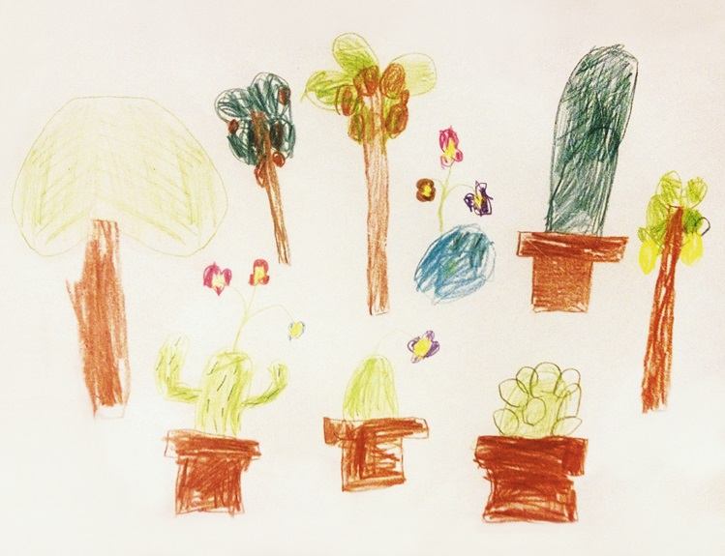

*Рисунок 1*

Испытуемый – мальчик, 6 лет, старший из троих детей в семье.

Из беседы с ребенком. Три кактуса – три братика – живут в оранжерее со своими родителями, дядей и тетей – деревьями. Им нравится, как за ними ухаживают. У них есть колючки, но колют они только тех, кто их обижает. Они будут расти и становиться еще лучше.

Интерпретация. Уровень опеки воспринимается как достаточный (горшки у всех кактусов), условия благополучные (оранжерея). Агрессия невысокая, возникает ситуативно. Есть черты демонстративности (цветы). Несмотря на соответствие числа изображенных растений реальному количеству родственников, ежедневно участвующих в воспитании детей, можно предполагать тревожность (увеличение количества изображенных объектов в сравнении с заданием).

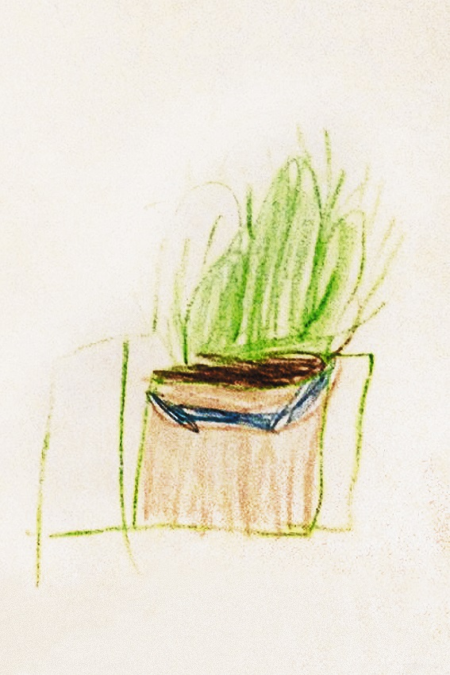

*Рисунок 2*

Испытуемый – девочка, 6 лет, младшая из двоих детей в семье.

Из беседы с ребенком. Кактус колючий. Его никто не трогает. Он растет в горшке. За ним ухаживают. Другие цветы любят больше, чем его. Там есть и другие цветы, красивые. Я не знаю, что будет, когда он вырастет.

Интерпретация. Признаки тревожности (штриховка, рамочка вокруг рисунка), агрессивность (колючки, описание). Сиблинговая конкуренция, восприятие себя как менее любимого ребенка (сравнение с другими цветами). Уровень опеки достаточный.

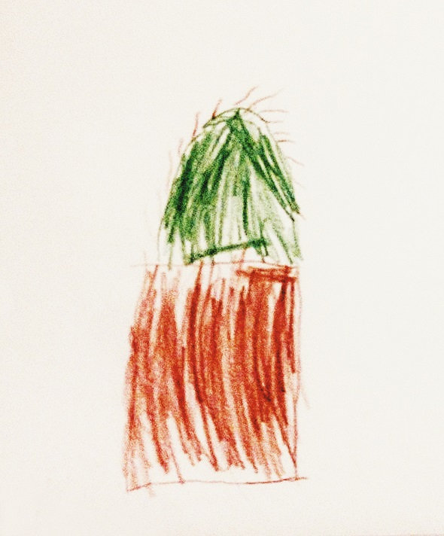

*Рисунок 3*

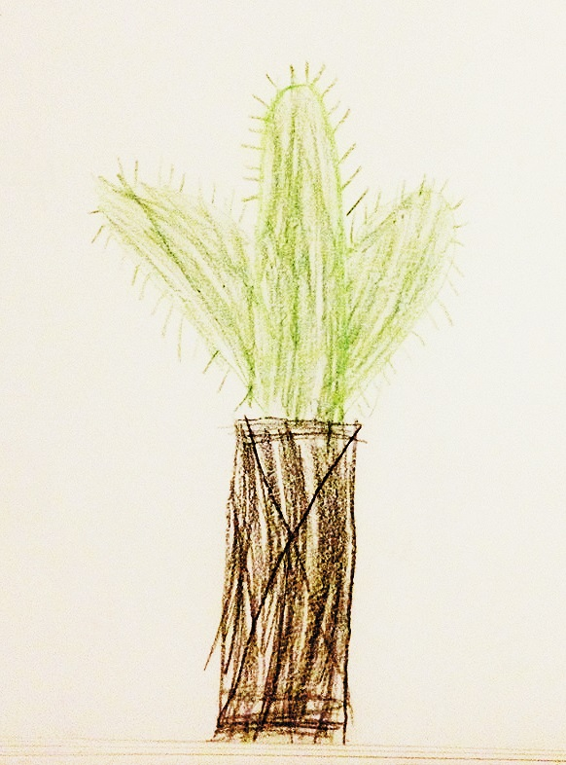

*Рисунок 4*

Оба рисунка принадлежат детям 6-летнего возраста, оба – единственные в семье.

Описание рисунка сходное: колючий кактус, трогать его нельзя – он уколет. Растет в горшке, но кто за ним ухаживает, авторы рисунков сказать не могли. Соседей у кактуса нет.

Интерпретация. Дети с выраженной эмоциональной проблематикой: тревогой, связанной с детско-родительскими отношениями (характер штриховки горшка и кактуса, описание ухода) и агрессивностью, препятствующей благополучному контакту с окружающими (колючки, невозможность прикосновения, отсутствие соседей и понятного ухода). Признаки гиперопеки (крупные горшки).

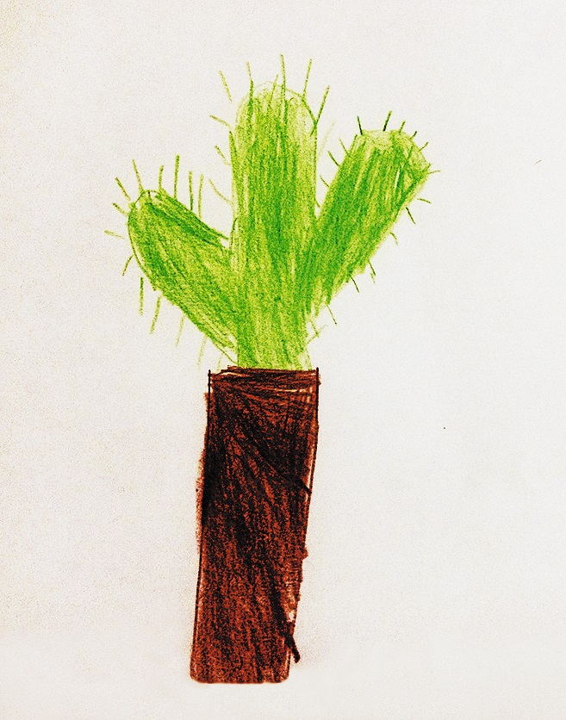

*Рисунок 5*

Испытуемый – мальчик, 6 лет.

Из беседы с ребенком. Кактус колючий, но его можно трогать. Он никого не колет. За ним ухаживает мама, ему это нравится. Он растет у нее в комнате, и всегда будет там расти. Там есть другие цветы, они все дружат.

Интерпретация. Уровень опеки высокий (крупный горшок), но воспринимается ребенком как адекватный и достаточный. Контакту со взрослыми и ровесниками открыт (можно прикоснуться, есть дружелюбные соседи). Особенная привязанность к матери. Агрессивен (колючки).

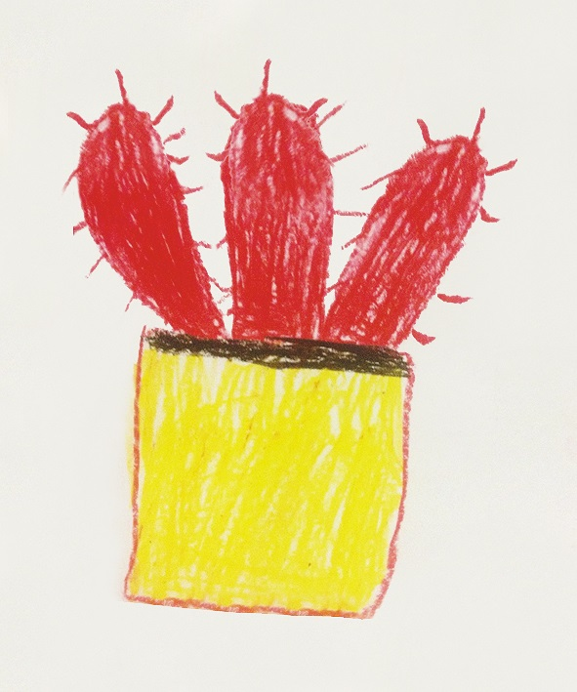

*Рисунок 6*

Испытуемый – девочка, 6 лет, единственный ребенок в семье.

Из беседы с ребенком. Кактус колючий и красивый, растет в музее, потому что только там есть красные кактусы. Его можно трогать, но не всем. Некоторых он сильно колет. За ним хорошо ухаживают. Он всегда будет красным, а взрослым он зацветет.

Интерпретация. Склонность к гиперопеке, потребность в четких границах между родителем и ребенком (рамочка на горшке). Агрессивность (колючки, уколы некоторых людей). Избирательность контактов с людьми. Представление о собственной уникальности (единственный кактус, музейный экспонат). Склонность доминировать (размеры). Вероятны неадекватные эмоциональные реакции (цвет кактуса).